Игры ко «Дню здоровья»

Дидактическая игра «Назови предметы»
Цель: закрепить знания о предметах, необходимых для работы врача. Ввести в активный словарь слова из медицинской терминологии.
Ребята, посмотрите на эти предметы и скажите, как они называются. (Термометр, шприц, вата, бинт, фонендоскоп, таблетки, грелка, зеленка, пинцет, массажер).
А знаете ли вы, человеку какой профессии необходимы эти предметы? Врачу. Что делает врач? Лечит, следит за нашим здоровьем, делает прививки, массаж, взвешивает и т. д.)

Дидактическая игра «Скажи, что делают этими предметами»

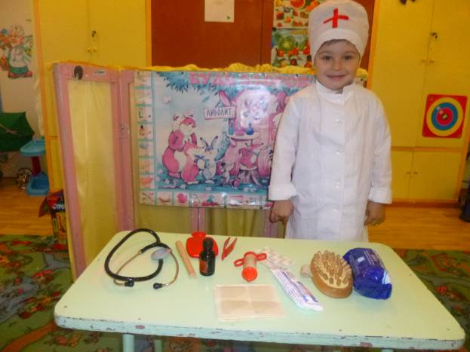

Цель: Активизировать в речи детей глаголы и употребление с ними существительных.
Скажите, как врач использует эти предметы?
Что делает врач шприцем? Делает уколы.
Что делает врач термометром? Измеряет температуру.
Что делает врач ватой? Смазывает кожу перед уколом.
Что делает врач зеленкой? Смазывает царапину.
Что делает врач бинтом? Перевязывает рану.
Что делает врач массажером? Делает массаж.
Что делает врач фонендоскопом? Слушает дыхание и биении сердца.
Что делает врач грелкой? Прогревает больное место.
Что делает врач пинцетом? Достает занозы.
Что делает врач пластырем? Заклеивает мозоли.

Дидактическая игра «Найди различия»

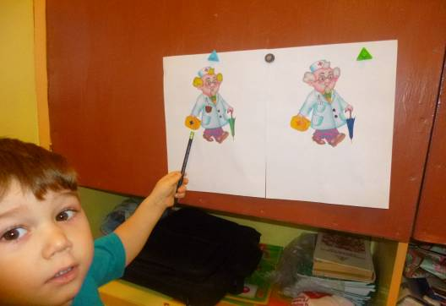

Цель: развивать произвольное внимание, наблюдательность, закрепить умение различать и называть цвета.
Взгляните на эту картинку. Кто на ней изображен? Врач. Как вы думаете, почему у врачей халаты белого цвета? Если халат испачкается, на белом сразу будет заметно, и халат постирают. А на этой картинке кто изображен? Тоже врач. Одинаковые ли эти картинки? Эти картинки очень похожи, но все-таки не одинаковые. Ваша задача найти различия.

Дидактическая игра «К какому врачу пойдем?»

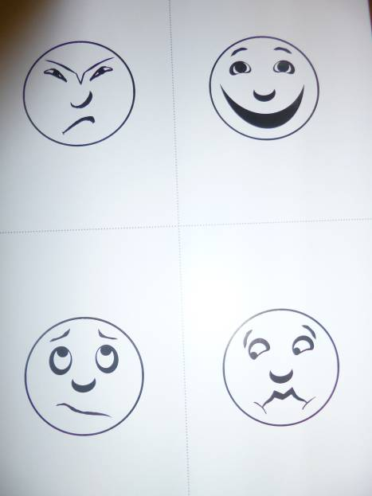

Цель: Упражнять детей в понимании пиктограмм, различении выражений лица и сопоставлении их с чувствами и эмоциями. Учить говорить сложными предложениями.
Ребята, посмотрите на эти лица. (Показ пиктограмм). К какому из этих врачей пошел бы ты? Почему? (К доброму, ласковому, веселому, внимательному, заботливому). Как вы поздороваетесь и представитесь врачу? Здравствуйте, меня зовут …, а беспокоит меня …

Дидактическая игра «Витамины – это таблетки, которые растут на ветке»

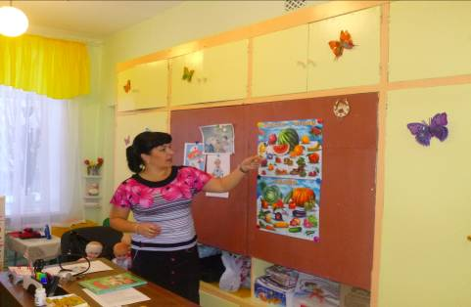

Цель: Расширить знания детей о витаминах, закрепить знания об овощах, фруктах и ягодах.
Ребята, помочь сохранить здоровье и заболеть можно с помощью витаминов. Кто-нибудь из вас принимал витамины? Витамины делают наш организм крепким и здоровым, не поддающийся болезням. Но витамины бывают не только в таблетках, они еще растут на ветках. Очень много витаминов содержится в ягодах, фруктах и овощах.
Назовите, какие вы знаете фрукты? Овощи? Ягоды?

Дидактическая игра «Узнай на вкус»

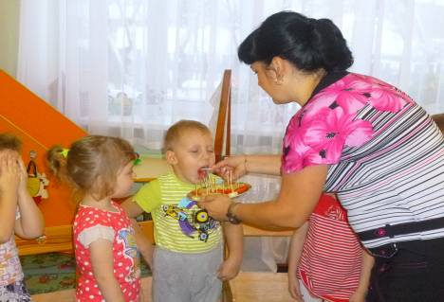

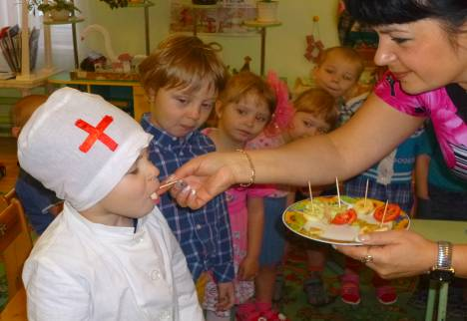

Цель: развивать вкусовой анализатор, закрепить знания о фруктах, овощах, ягодах.
(Детям предлагается закрыть глаза, определить по вкусу и назвать то, что они съели).

Дидактическая игра «Узнай по запаху»
Цель: развивать у детей обоняние. Познакомить с ароматерапией.
Некоторые растения помогают человеку не только, когда он их проглотит. Есть такие растения, которые помогают даже своим запахом. Мы с вами делали чесночные кулоны (резаный чеснок в пластиковом яйце от Киндер-сюрприза с отверстиями, на ленточке). Запах чеснока защищает от гриппа и простуды.
Вот мята. Ее запах восстанавливает силы, помогает справиться с кашлем.
А это лаванда. Ее запах помогает уснуть.
Это кожура любимого вами фрукта. Какого? Апельсина. Ее запах поднимает настроение, улучшает аппетит.
Это хвоя какого растения? Сосны. Ее запах успокаивает и помогает справиться с кашлем.
Это комнатное растение вам знакомо. Как оно называется? Запах герани устраняет беспокойство, повышает работоспособность, внимание.
(Детям предлагается определить некоторые растения по запаху).

Дидактическая игра «Наполни баночку витаминами»

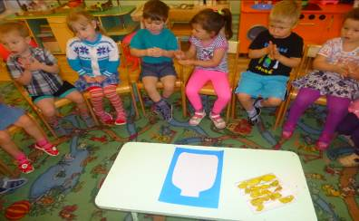
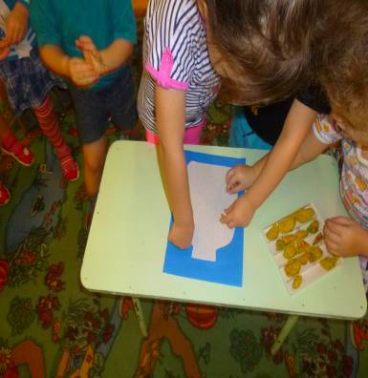

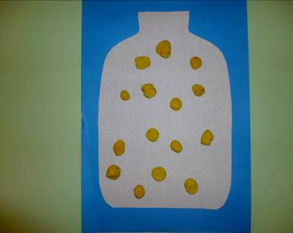

Цель: развивать мелкую моторику кистей рук, учить располагать изображение равномерно по всей поверхности.
Детям предлагается нарисовать «витамины» – кружочки с помощью трафаретной линейки. Можно налепить пластилин на картон, вырезанный в форме баночки, а сверху надавливанием заполнить горошинами – «витаминами».

Дидактическая игра «Делаем зарядку»

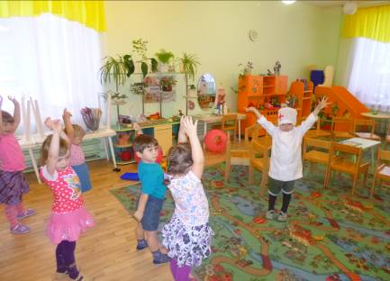

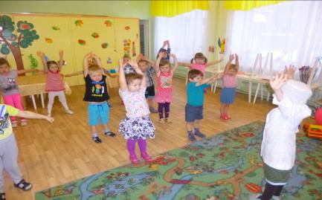

Цель: учить детей внимательно выполнять движения доктора
Все мы скажем «нет» простуде.
Мы с зарядкою дружны.
Упражненья делать будем,
Нам болезни не страшны.
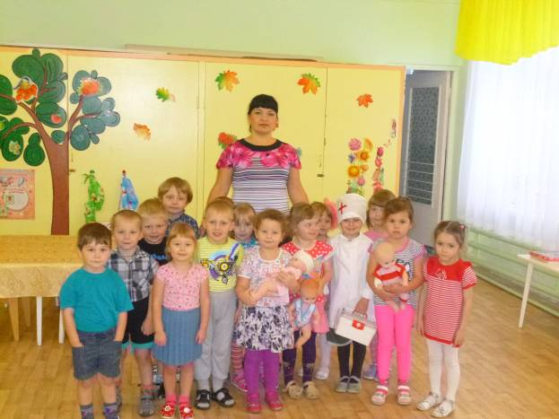

Спасибо за внимание!

Группа № 6 МАДОУ № 31

Воспитатель: Булатова Сталина Геннадьевна

